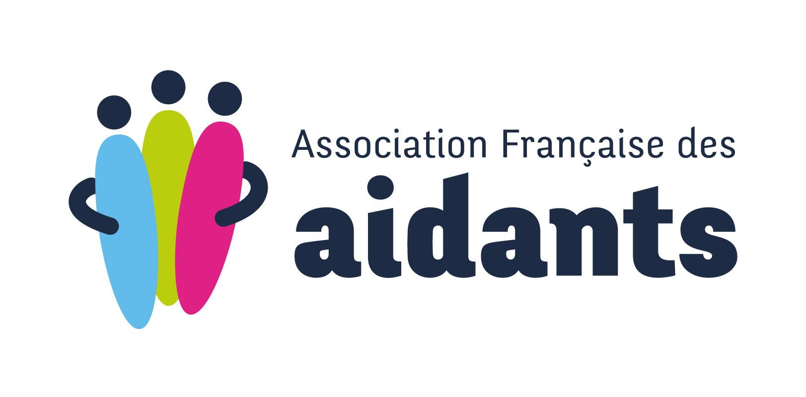
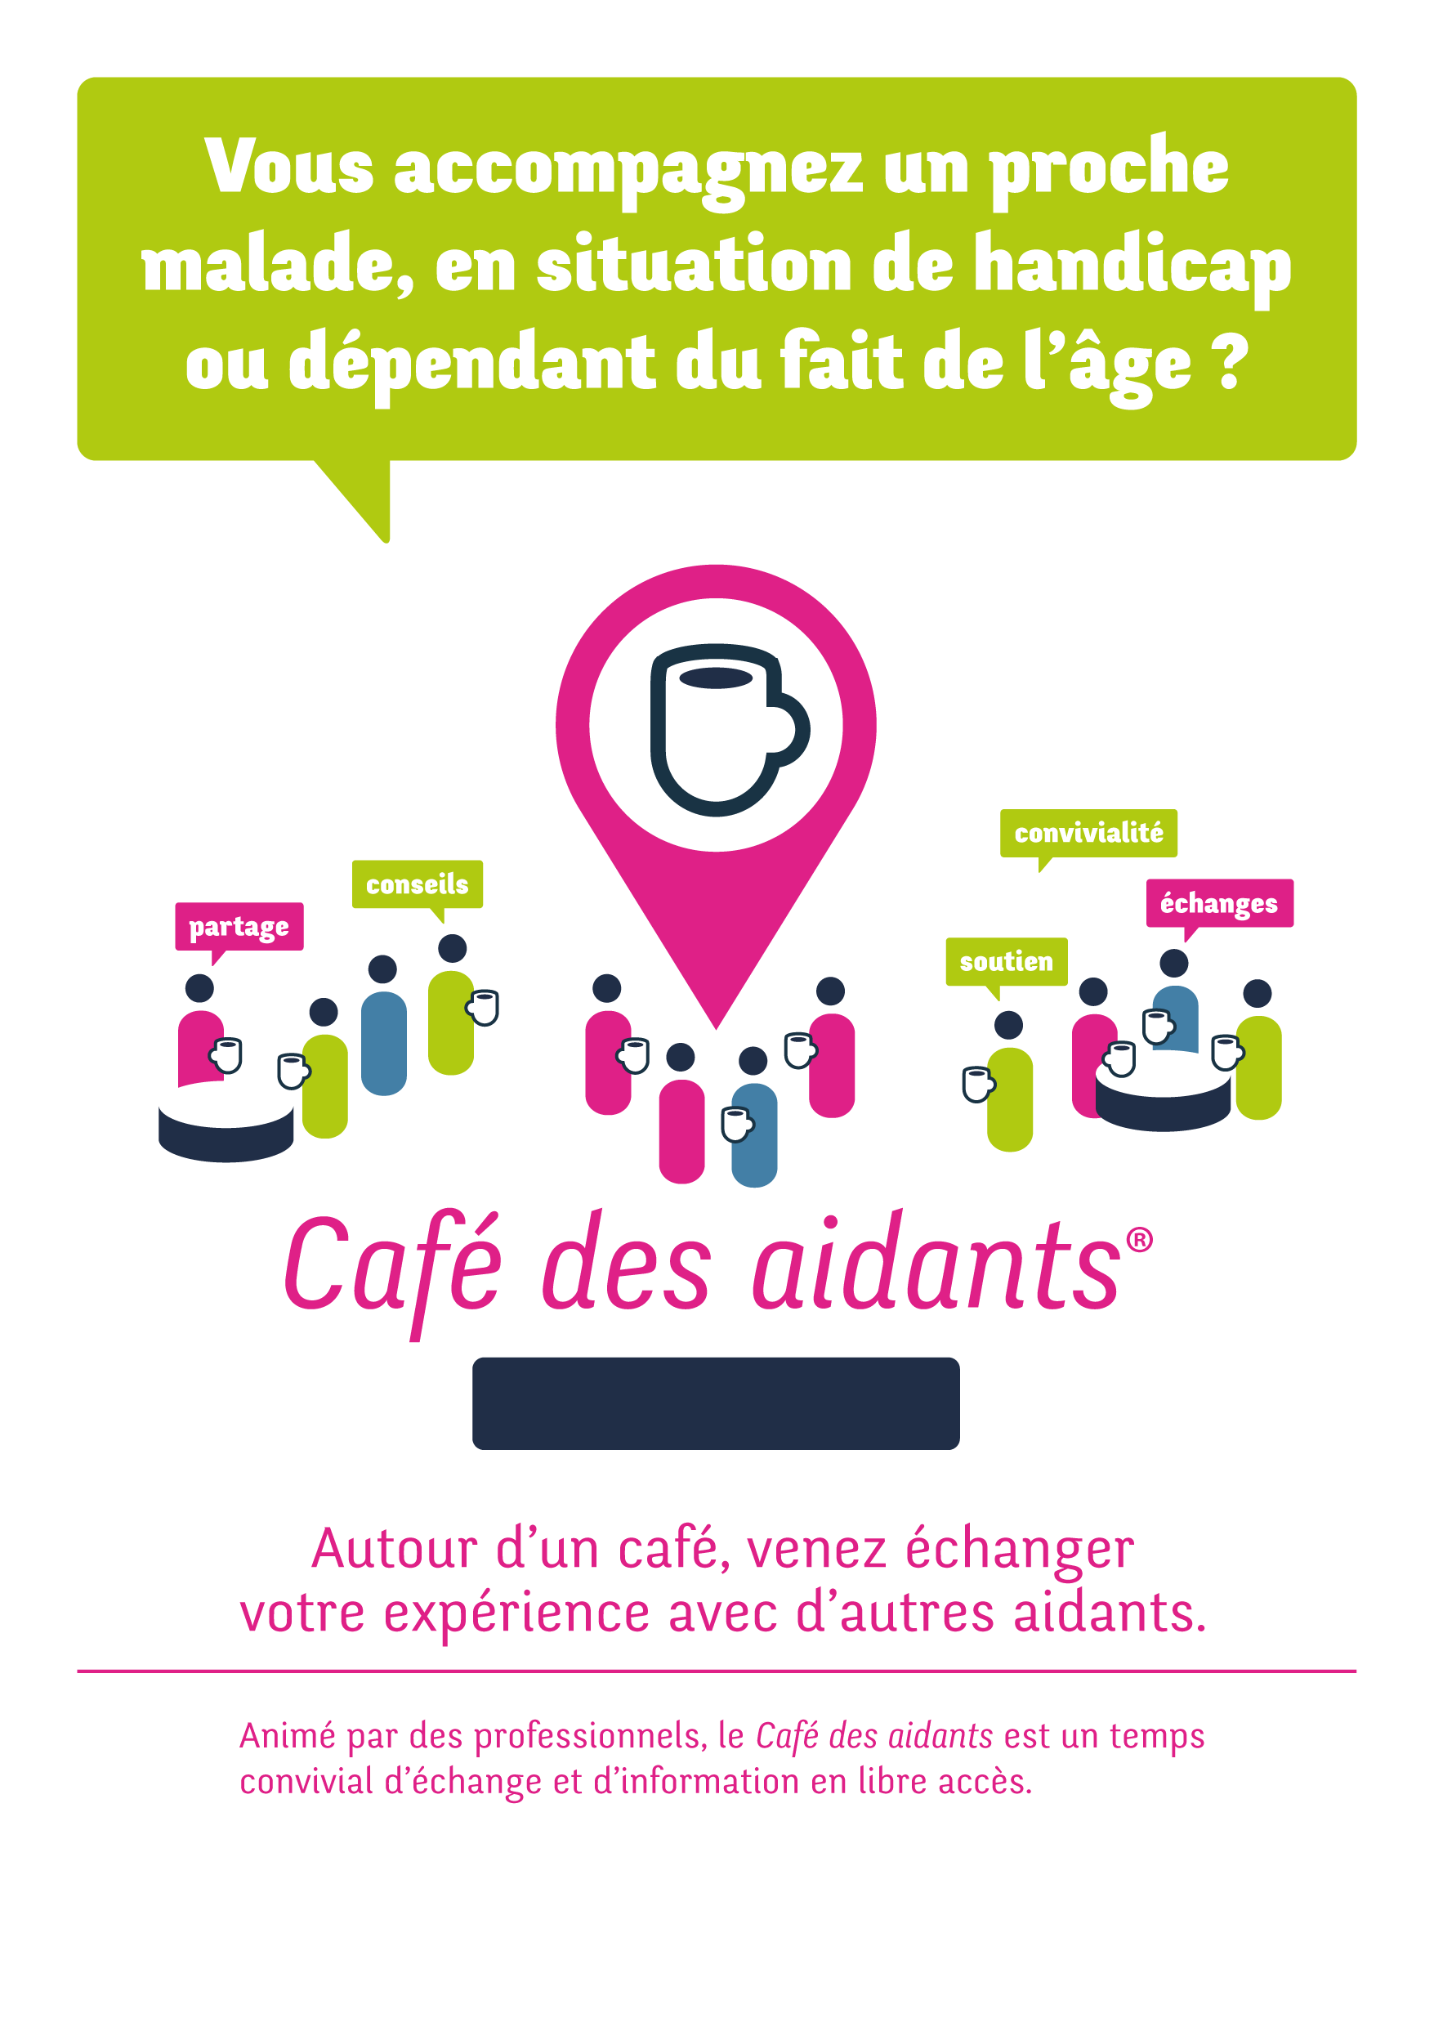
Cité internationale de la langue française à Villers-Cotterêts
Organisé par :
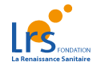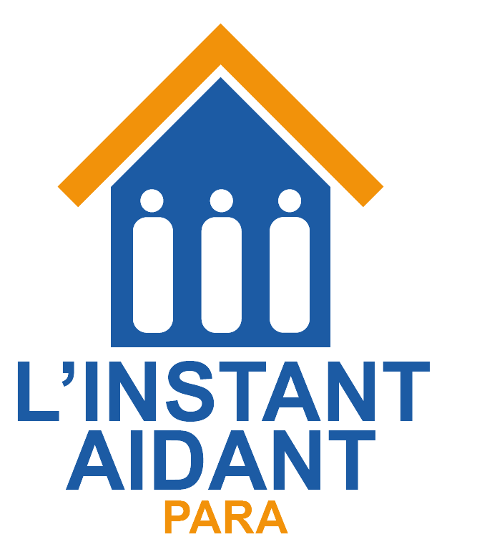
Avec le soutien de :



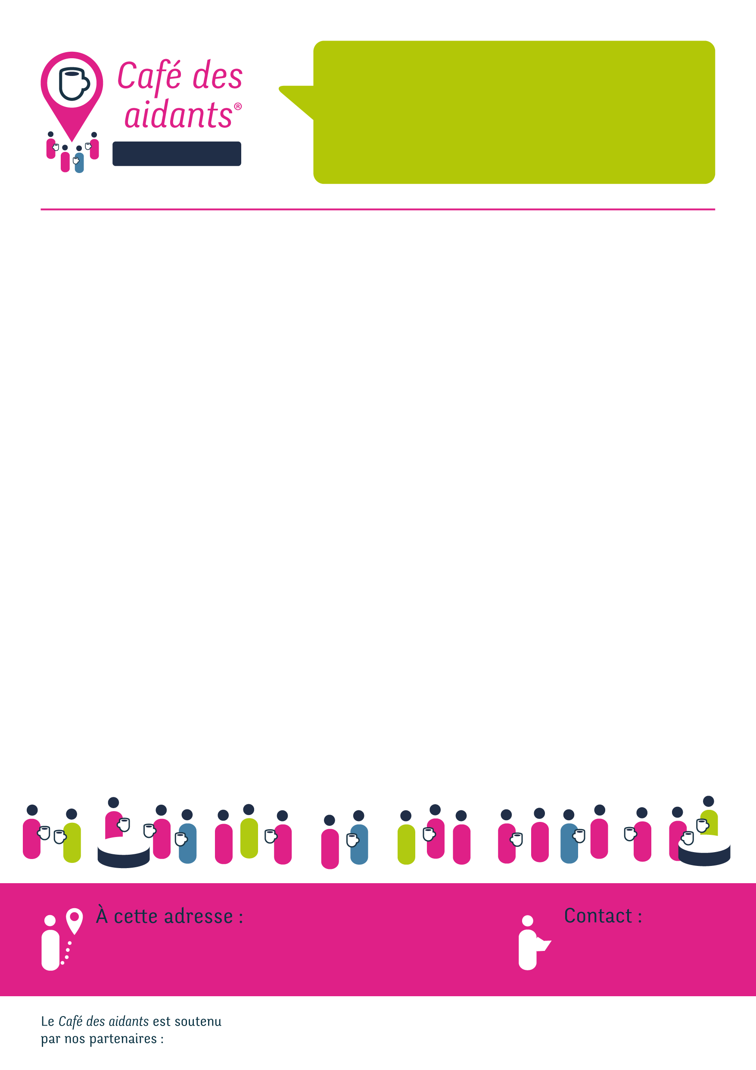
Villers-Cotterêts
03 23 70 53 30
ou
plateforme-aidants@hlrs-villiers.net

Cité Internationale de la Langue Française
1 Place Aristide Briand 02600 Villers-Cotterêts

Nous vous donnons rendez-vous, une fois par mois, de 14h30 à 16h00, autour d’un thème.
PROGRAMME trimestriel

15 janvier 2026
« La maladie d’Alzheimer et la maladie de Parkinson, c’est quoi ? »

12 février 2026
« Quand l’épuisement amène la violence »

12 mars 2026
« La culpabilité de vouloir prendre soin de soi »

